Пластов Аркадий Александрович 1893-1972
Пластов Аркадий Александрович — великий советский художник, народный художник СССР, лауреат Ленинской и Сталинской премии, действительный член АХ СССР. Родился в 1893 году в Ульяновской области, с. Прислониха. Для обучения художественному ремеслу в 1912 году уехал из родного села в Москву. Здесь он обучался в мастерской И. И. Машкова, а также Императорском Строгановском Центральном художественно-промышленном училище. После окончания художественного училища поступил на скульптурное отделение в МУЖВЗ. Стоит сказать, что за период его обучения, преподавателями художника были Ф. Ф. Федоровский, А. М. Корин, А. М. Васнецов, А. Е. Архипов, А. С. Степанов и другие. После обучения Аркадий Пластов решил не оставаться в Москве и вернулся в родное село, где и прожил до конца своей жизни (умер в 1972 году).
Его картины воспевают жизнь обычных людей, повседневность, труд и быт русской глубинки. Главными героями картин стал советский народ в лице его односельчан. Жанровые произведения отличаются особой любовью к деревне, природе, незамысловатому, но наполненному красотой и поэтичностью, образу жизни. Особенно знаменитыми его картинами стали такие, как: «Фашист пролетел», «Весна» написал картину под названием «Колхозный праздник» (1937), в котором «красочно передал новый быт социалистической деревни».
Другое яркое произведение — «Колхозное стадо» (1938). Общие черты его картин — жанровая сцена не мыслится вне пейзажа, вне русской природы, которая всегда трактуется лирически.создаётся поэтическая выразительность образа.
В его картинах отражены испытания советского народа в годы Великой Отечественной войны («Фашист пролетел», 1942), патриотический труд женщин, стариков и детей на колхозных полях в военные годы («Жатва», «Сенокос», 1945), праздник выборов в Верховный Совет («Едут на выборы», 1947), послевоенный трудовой подъём («Колхозный ток», 1949, «Ужин трактористов», 1951), быт русской деревни («Родник», 1952, «Летом», 1954, «Первый снег», 1946). Также широко известна получившая широкий резонанс в обществе картина «Весна». Героиня картины, предстающая на ней полностью обнажённой, была прозвана Северной Венерой.
Яркость и эмоциональность замысла отличают его картины в области иллюстрации («Мороз, Красный нос» Н. А. Некрасова, 1948; «Капитанская дочка» А. С. Пушкина, 1948—1949; произведения Л. Н. Толстого, 1953; рассказ А. П. Чехова, 1954, и др.), пейзажа, сельскохозяйственного плаката. Красочные образы деревенской жизни и родной природы Пластов запечатлел в акварелях к книгам для детей.
его творчество тесно связано с передовыми идеями современности и реалистическими традициями русского искусства и отличается ярко выраженным национальным характером, народностью образов, поэтичностью замысла, выразительностью колористических решений. Мастер при жизни стал признанным классиком советской живописи. Его картины постоянно включались во все советские школьные учебники и хрестоматии.

Весна
назвали «Северной Венерой», 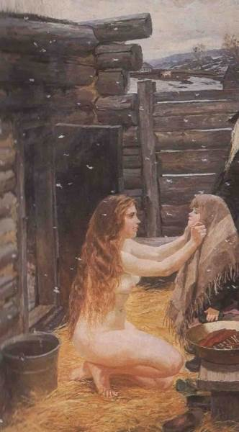

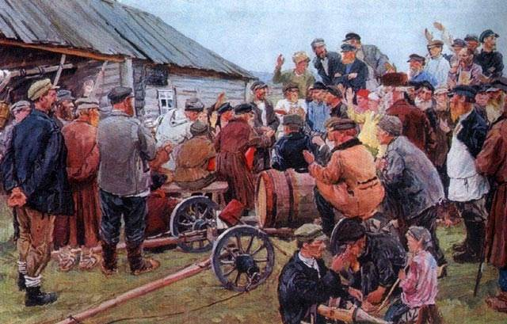
Выборы комитета бедноты

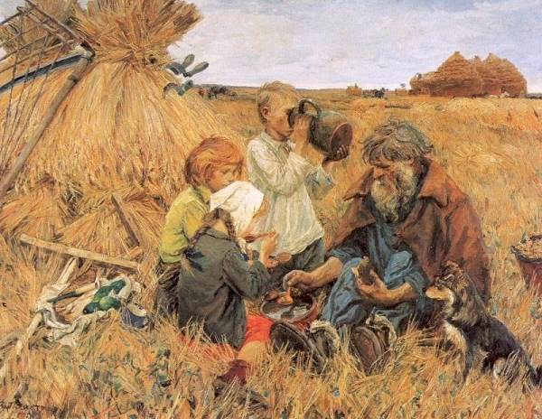
Жатва

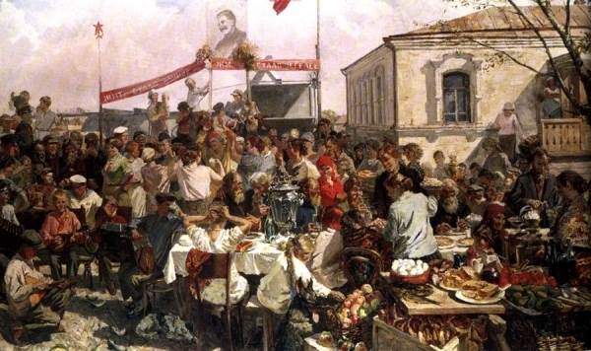

Колхозный праздник (Праздник урожая)

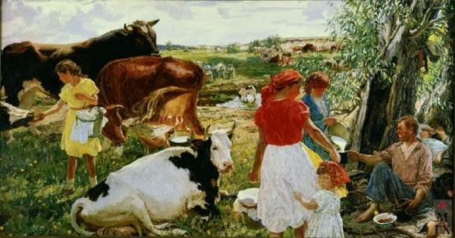
Лето

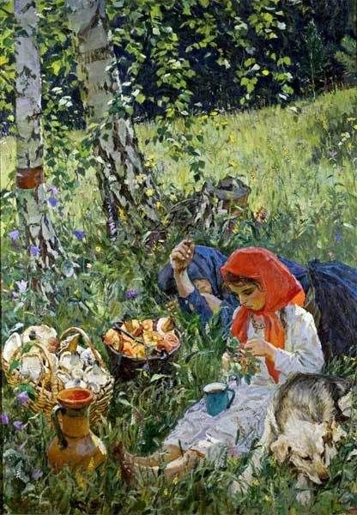
Летом
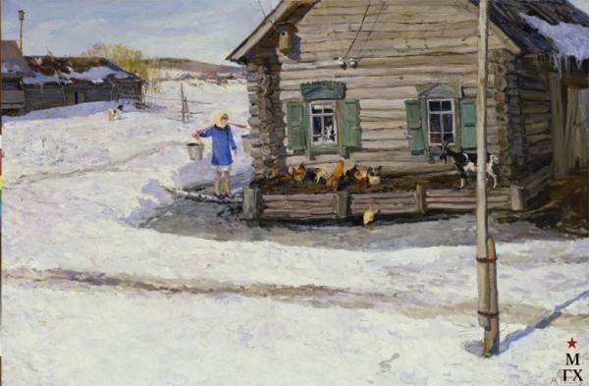
Мартовское солнце

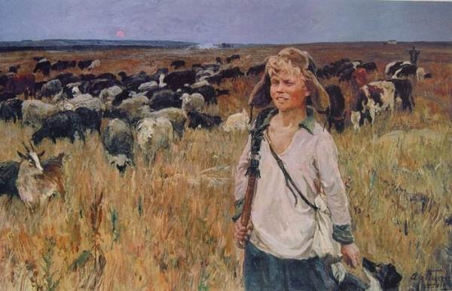
Пастух Виталий
Первый снег
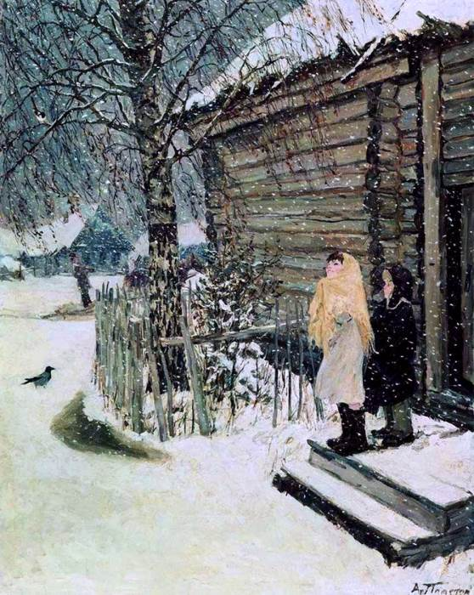
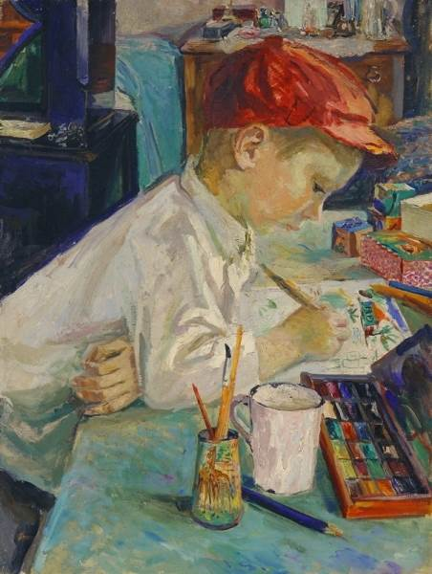
Рисующий Коля
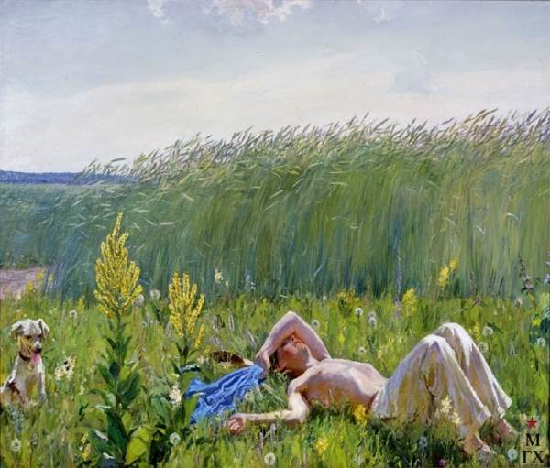
Юность
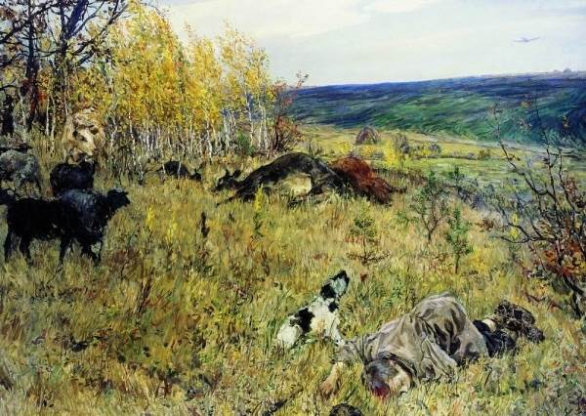
Фашист пролетел

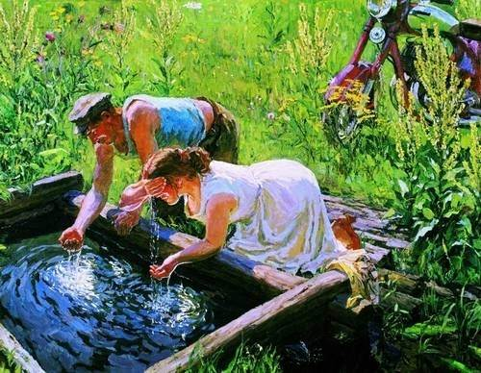
Родник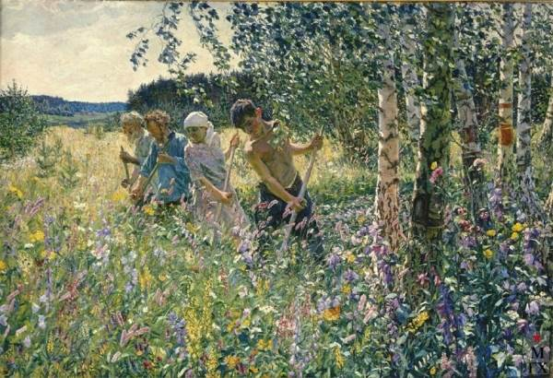
Сенокос-визитная карточка –поэзия труда крестьянской семьи
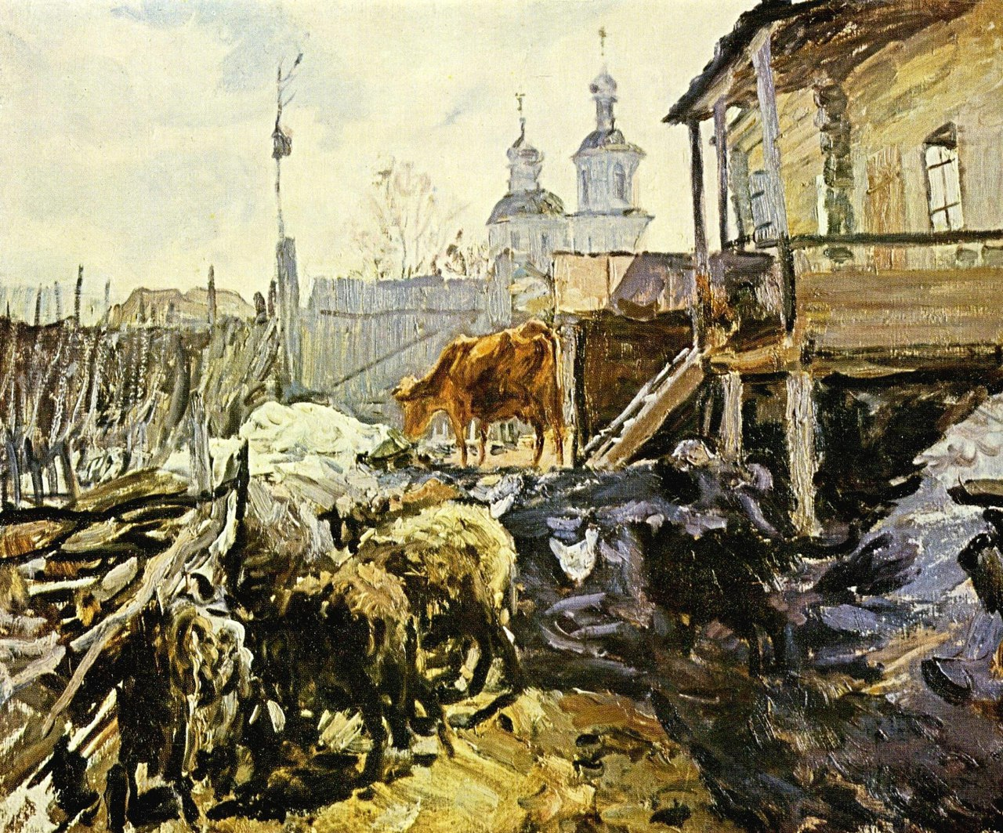
Март/Дворик художника в Прислонихе./
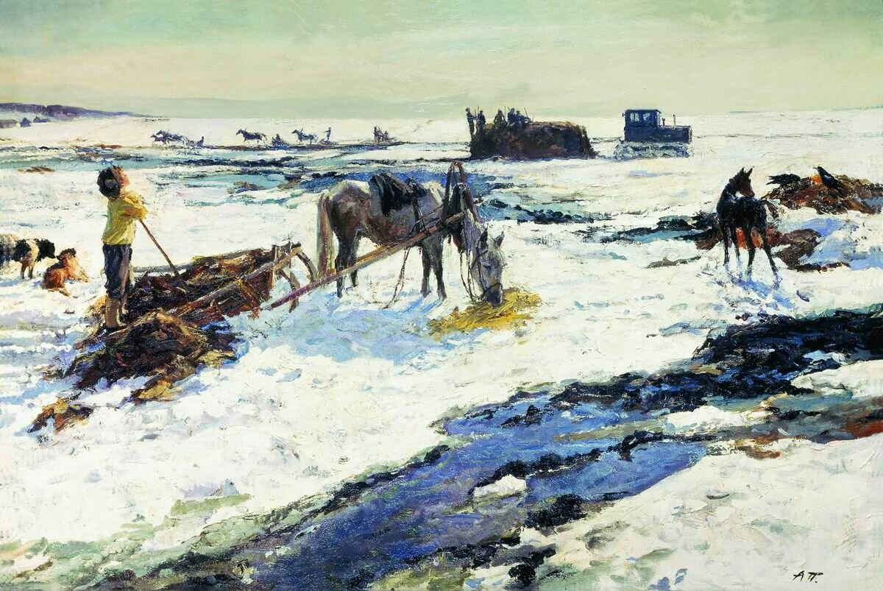
Деревенский март

